バンダイ公式の「ガシャポン®」専門店が、長野県に初登場！
『ガシャポンバンダイオフィシャルショップ』未来屋書店上田店
2023年3月２４日(金)オープン！
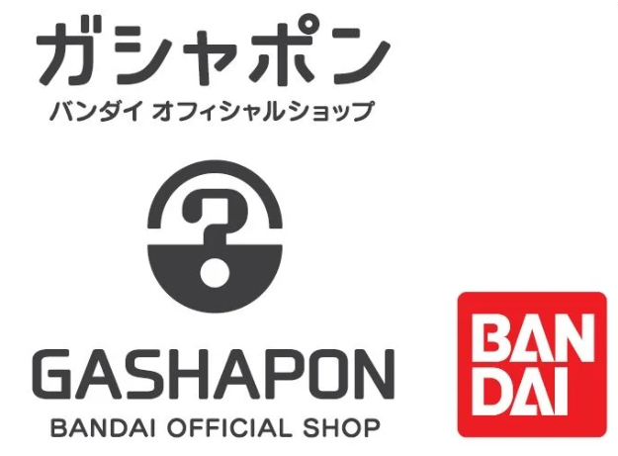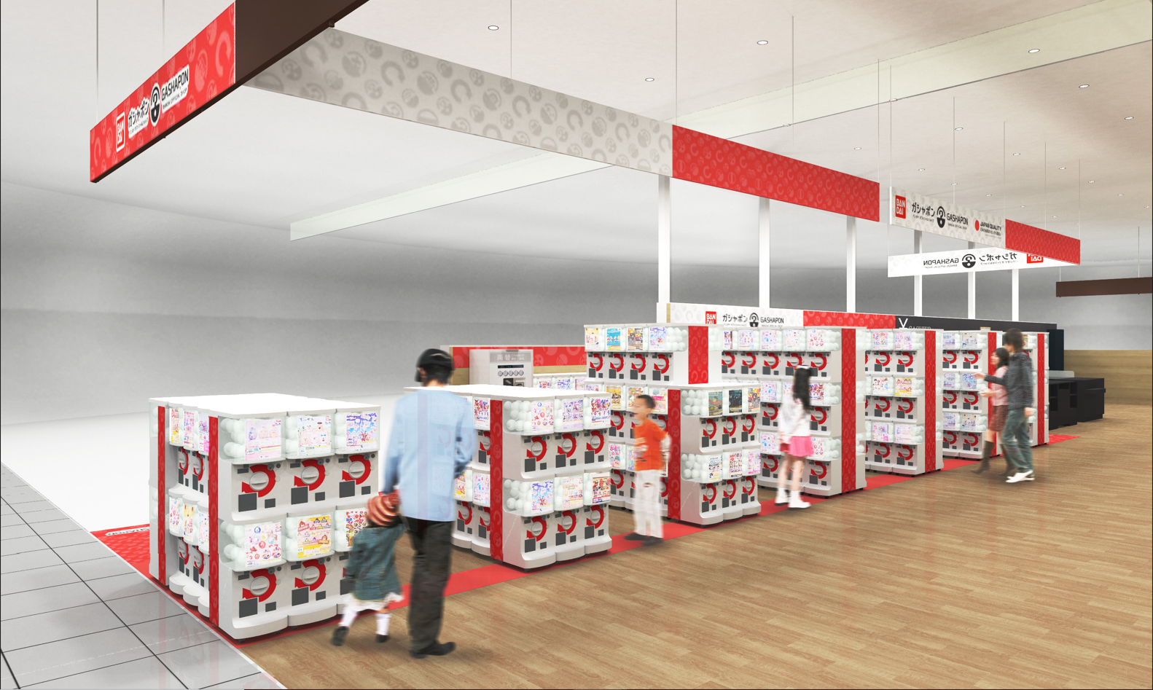

イオングループの株式会社未来屋書店（本社：千葉県美浜区、代表取締役社長：松田裕史 以下、未来屋書店）は、2023年3月24日長野県上田市イオンスタイル上田1階、未来屋書店上田店内に「ガシャポンバンダイオフィシャルショップ」未来屋書店上田店をオープンいたします。
近年カプセルトイ業界では、大型のカプセルトイ専門店が増加し、身近なエンターテインメントとして多くのお客さまに楽しまれています。当社は株式会社バンダイナムコアミューズメントとの新たな取り組みとして2022年12月にはじめて「ガシャポンバンダイオフィシャルショップ」を未来屋書店内に導入し、今回2店舗目となります。当ショップではバンダイの新商品を全て取り揃え、ここでしか味わえない「ガシャポン体験」を提供することで、「ガシャポン」の新たな魅力を発信していきます。
▼『ガシャポンバンダイオフィシャルショップ』の魅力
1：バンダイのカプセルトイ新商品をすべて取りそろえている！
2：オンライン店で購入した商品を店舗にて受け取ることができる！
3：オフィシャルショップならではの「ガシャポン体験」ができる！
※一部店舗対象外の場合もございます。あらかじめご了承ください。

施設概要
施設名称 | ガシャポンバンダイオフィシャルショップ未来屋書店上田店
所在地 | 長野県上田市常田2-12-18 イオンスタイル上田1F
営業時間 | 10:00～21:00
施設面積 | 約52.8㎡（約16.0坪） | 設置面数 | 300面
公式サイト | https://bandainamco-am.co.jp/others/gashapon-bandai-officialshop/store/ueda/

1：バンダイのカプセルトイ新商品をすべて取りそろえている！
バンダイのカプセルトイ新商品をすべて取りそろえ、豊富な商品ラインアップを展開。また『ガシャポンバンダイオフィシャルショップ』公式WEBサイトから商品の販売状況をリアルタイムで検索することができます。
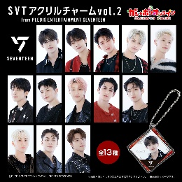 | 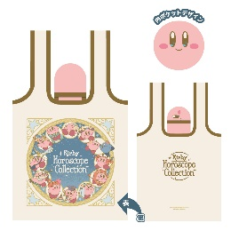 | 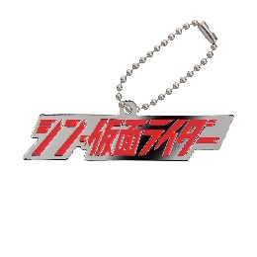
SVTアクリルチャームvol.2  From PLEDIS ENTERTAINMENT SEVENTEEN | KIRBY ホロスコープ・コレクション  くるんとーと | シン・仮面ライダー  メタルスイング
大人気グループSEVENTEENの新規撮りおろしカットを使用したアクリルチャームが登場！  価格：400円/1回（全13種）  ©PLEDIS ENTERTAINMENT. ALL RIGHTS RESERVED | 付属ポケットにくるんとしまえるエコバッグ・くるんとーとに星のカービィが登場！デザインA・B・Cはポケットに収納するとカービィの顔になります！  価格：500円/1回（全4種）  ©Nintendo / HAL Laboratory, Inc. KB23-P4636 | 話題の劇場作品「シン・仮面ライダー」に登場するマークがメタルスイングになって登場！  価格：400円/1回（全5種）  ©石森プロ・東映/2023「シン・仮面ライダー」製作委員会

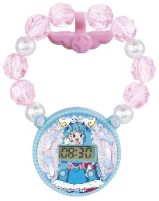 | 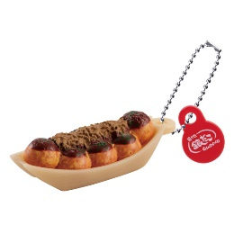 | 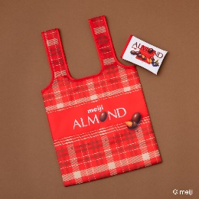
ひろがるスカイ！プリキュア  ブレスレットウォッチ＆ケース | 築地銀だこ  ミニチュアチャームコレクション | くるんとーと  明治 お菓子のぱっけーじ
ブレスレットのようにカワイイ腕時計や腕時計を収納できるケースをラインアップしたブレスレットウォッチ＆ケースシリーズから『ひろがるスカイ！プリキュア』が新登場！！  お出かけのおしゃれにもぴったり☆  ▼ひろがるスカイ！プリキュア ガシャポン商品情報はこちら  https://gashapon.jp/precure/  価格：300円/1回（全9種）  ©ABC-A・東映アニメーション | 築地銀だこがミニチュアチャームになって登場！銀だこの公式キャラクター「たこぼ～」もラインアップ！  価格：300円/1回（全5種）  ©株式会社ホットランド | 明治お菓子のぱっけーじがそのままポケットデザインになりました！トートもお菓子デザインとなっており、約30cmのBIGサイズで使いやすい仕様です！  価格：500円/1回（全4種）  © meiji

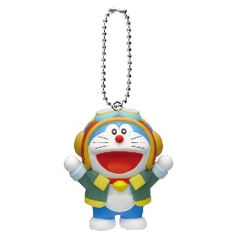 |  | 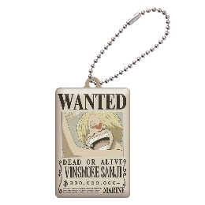
「映画ドラえもん のび太と空の理想郷」  あそーとコレクション | どうぶつサウナ8 | ワンピース ウォンテッドプレート第三弾
映画のキャラクターたちが大集合！ボールチェーン付きでバッグやリュックにつけることができるよ！  価格：300円/1回（全7種）  ©Fujiko-Pro, Shogakukan, TV-Asahi, Shin-ei, and ADK | どうぶつ界でもサウナが流行中！？  サウナでまったり疲れを癒すどうぶつ達、、、をコンセプトにした新シリーズ「どうぶつサウナ」が誕生！  そんな「どうぶつサウナ」も第八弾！第八弾では、ワニが初登場！  価格：300円/1回（全6種）  ©BANDAI | ワンピースの「手配書」をそのまま商品化！第三弾です！！  価格：300円/1回（全10種）  ©尾田栄一郎／集英社・フジテレビ・東映アニメーション
※画像はイメージです。 ※価格は全て税込みです。※商品は在庫がなくなり次第終了です。

2：オンライン店で購入した商品を店舗にて受け取ることができる！
欲しい商品を確実に手に入れたいお客さまや、すぐに店舗へ足を運ぶことが難しいお客さまのために、バンダイナムコアミューズメントが運営する公式通販サイト「ガシャポンバンダイオフィシャルショップオンライン店」にて購入された商品を、店内のカウンターで受け取ることができます。
※店舗受け取りサービスは、後日開始予定です。

3：オフィシャルショップならではの「ガシャポン体験」ができる！
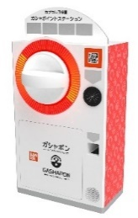
「ガシャっと回してポンと出る」がブランド名の由来となっている「ガシャポン」の醍醐味である“ハンドル操作”が体感できる空カプセル回収ボックス「ガシャポイントステーション」(右記イメージ図)や、注目商品を展示するショーケースなどお客さまが楽しめる仕掛けを用意しています。そのほか、購入キャンペーンやお客さま参加型イベントの実施など、バンダイナムコグループならではのエンターテインメントあふれるサービスを提供します。

『ガシャポンバンダイオフィシャルショップ』未来屋書店上田店 オープン記念キャンペーン開催！
3月15日(水)～3月23日(木)開催！「ツイッターフォロー＆リツイートキャンペーン」
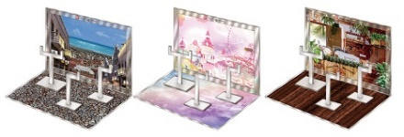
▼ツイッターフォロー＆リツイートキャンペーン
▲おうちでガシャ撮り(全1種)
※付属背景(全3種)
対象3アカウントすべてをフォローしてキャンペーンツイートをリツイートした方の中から抽選で5名さまに、おうちでガシャ撮りが楽しめる「おうちでガシャ撮り」をプレゼント！
※こちらのデザインは予告なく変更する場合がございます。

【応募方法】
- 以下3アカウントすべてをフォロー
・ガシャポンバンダイオフィシャルショップ公式＆オンライン店（ @GBO_official ）
・ガシャポンバンダイオフィシャルショップ未来屋書店上田店（ @GBO_ueda ）
・【公式】バンダイ ガシャポン（ @Gashapon_Bandai ）
- キャンペーンツイートをリツイート

【応募期間】
3月15日(水)キャンペーンツイート投稿後から3月23日(木)23:59まで

3月24日(金)～3月26日(日)開催！「ツイッターフォロー」＆「空カプセル3個回収キャンペーン」
▼ツイッターフォローキャンペーン
店頭にて公式ツイッターアカウント「ガシャポンバンダイオフィシャルショップ未来屋書店上田店」（ @GBO_ueda ）を
フォローした画面をスタッフへ提示いただくと「オリジナルエコバッグ」プレゼント！

▼空カプセル3個回収キャンペーン
ナムコアプリと連動して空カプセル3個を「ガシャポイントステーション」へ入れると「オリジナルステッカー」をプレゼント！
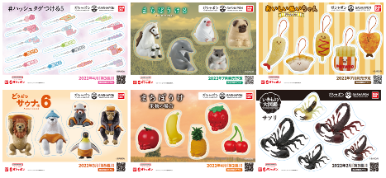
▲オリジナルステッカー(全6種)
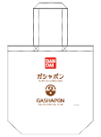
さらに！各日先着100名さまが抽選に参加できるキャンペーンを実施！
▲オリジナルエコバッグ
おうちでガシャ撮りが楽しめる「おうちでガシャ撮り」が抽選で各日5名さまに当たります。

※在庫が無くなり次第終了いたします。

↓ナムコアプリのダウンロードはこちら
https://bandainamco-am.co.jp/others/gashapon-bandai-officialshop/app/

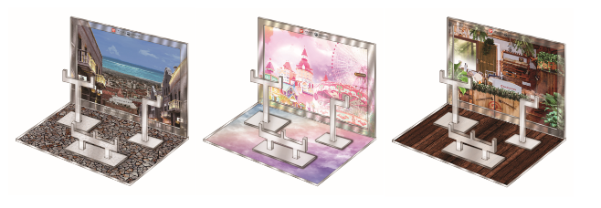
▲おうちでガシャ撮り(全1種)
※付属背景(全3種)
■「ガシャポンバンダイオフィシャルショップ未来屋書店上田店」
【住所】 〒386-0018 長野県上田市常田2-12-18 イオンスタイル上田1F
【電話番号】 0268-71-1313
【営業時間】 10:00～21:00
詳しくは公式HPをご覧ください。https://bandainamco-am.co.jp/others/gashapon-bandai-officialshop/store/ueda/

■会社概要
【社名】 株式会社未来屋書店
【本社】 千葉県千葉市美浜区中瀬1-5-1イオンタワー9F
【電話番号】 043-298-1021（代表）
【設立】 1985年12月24日
【資本金】 1億円（イオン（株）100％出資）
【代表取締役社長】 松田 裕史（まつだ ゆうじ）
【事業内容】 書籍・雑誌の販売／文具・雑貨の販売／コワーキングスペースの運営／電子書籍ストア運営／通販サイト運営

■本件に関するお問い合わせ先
株式会社 未来屋書店
千葉県千葉市美浜区中瀬1-5-1イオンタワー9F
e-mail : Press@miraiyashoten.co.jp
公式ホームページ : https://www.miraiyashoten.co.jp

※「ガシャポン®」は株式会社バンダイの登録商標です。

